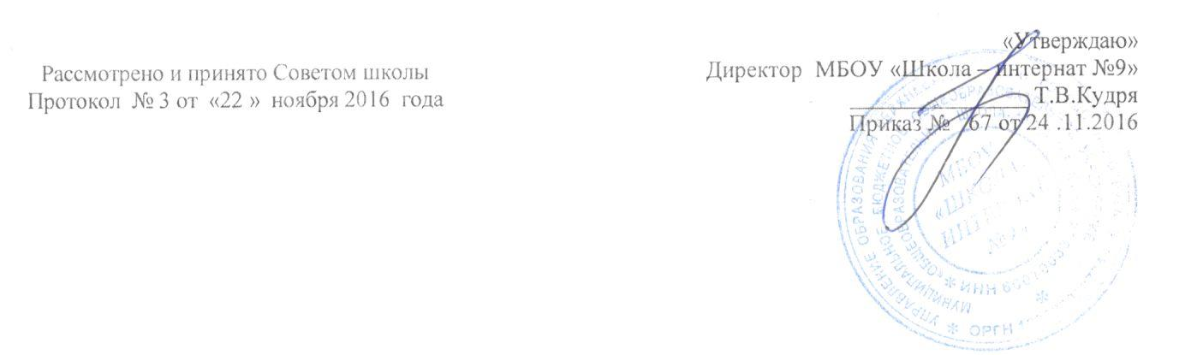
П О Л О Ж Е Н И Е
о проведении школьных предметных олимпиад
Муниципального бюджетного общеобразовательного учреждения «Общеобразовательная школа-интернат №9».

- Общие положения.
Настоящее положение разработано на основе Положения «О всероссийской олимпиаде школьников», утвержденного приказом Министерства образования и науки Российской Федерации от «2 декабря 2009 г. N 695
Школьные предметные олимпиады проводятся с целью повышения у учащихся интереса к учению, развития их познавательных способностей, расширения кругозора.
Участники олимпиад: олимпиады проводятся по математике, физике, информатике, химии, биологии, географии, ОБЖ, литературе, истории, обществознанию, русскому языку, физической культуре. Участие принимают учащиеся 5 – 11-ых классов.
2. Организация и проведение олимпиад
Школьные предметные олимпиады проводятся ежегодно с 15 сентября по 15 октября (конкретные даты устанавливаются приказом директора школы на основании приказов Минобрнауки РФ, Министерства образования области, УО)
Для проведения школьных олимпиад приказом директора школы создаются оргкомитет и жюри.
В школьных олимпиадах по каждому общеобразовательному предмету принимают участие обучающиеся 5-11 классов. Школьные олимпиады проводятся в два этапа:
I этап – классные олимпиады по текстам, разработанным учителями по вышеназванным предметам.
II этап – школьные олимпиады по текстам, разработанным районными комиссиями для учащихся 5 – 11-ых классов.
Задания выполняются в течение одного урока продолжительностью 45 минут. Выполнение работ контролируется комиссией, назначенной администрацией школы. Результаты школьных олимпиад оформляются протоколами.
Участники школьного этапа Олимпиады, набравшие наибольшее количество баллов, признаются победителями школьного этапа Олимпиады при условии, что количество набранных ими баллов превышает половину максимально возможных баллов. В случае, когда победители не определены, в школьном этапе Олимпиады определяются только призеры.
Список победителей и призеров школьного этапа Олимпиады утверждается директором школы.
Победители и призеры школьного этапа Олимпиады делегируются на муниципальный этап олимпиады школьников.
3. О порядке проведения апелляции по результатам проверки заданий школьного этапа всероссийской олимпиады школьников

1. Апелляция проводится в случаях несогласия участника Олимпиады с результатами оценивания его олимпиадной работы или нарушения процедуры проведения Олимпиады. Заявление на апелляцию принимаются в течение 1-го астрономического часа после окончания разбора заданий и показа работ.
2. Порядок проведения апелляции доводится до сведения участников Олимпиады, их сопровождающих лиц перед началом проведения разбора заданий и показа работ.
3. Для проведения апелляции Оргкомитет Олимпиады создает апелляционную комиссию из членов жюри (не менее трех человек), один из которых избирается Председателем апелляционной комиссии, а другой – ее секретарем.
4. Во время апелляции стороны не имеют право вести аудио- и видео- записи.
5. Рассмотрение апелляции проводится в спокойной и доброжелательной обстановке. Участнику Олимпиады, подавшему апелляцию, предоставляется возможность убедиться в том, что его работа проверена и оценена в соответствии с критериями и методикой, разработанными центральной предметно-методической комиссией.
6. Апелляция участника Олимпиады рассматривается строго в день объявления результатов выполнения олимпиадного задания
7. Для проведения апелляции участник Олимпиады подает письменное заявление на имя председателя жюри в установленной форме.
8. При рассмотрении апелляции присутствует только участник олимпиады, подавший заявление, имеющий при себе документ, удостоверяющий личность.
9. По результатам рассмотрения апелляции апелляционная комиссия выносит одно из следующих решений:
- об отклонении апелляции и сохранении выставленных баллов;
- об удовлетворении апелляции и изменении оценки в баллах.
10. Критерии и методика оценивания олимпиадных заданий не могут быть предметом апелляции и пересмотру не подлежат.
11. Решения апелляционной комиссии принимаются простым большинством голосов от списочного состава комиссии. В случае равенства голосов председатель комиссии имеет право решающего голоса.
12. Решения апелляционной комиссии являются окончательными и пересмотру не подлежат.
13. Работа апелляционной комиссии оформляется протоколами, которые подписываются председателем и всеми членами комиссии.
14. Протоколы проведения апелляции передаются председателю жюри для внесения соответствующих изменений в отчетную документацию.
15. Официальным объявлением итогов Олимпиады считается вывешенная на всеобщее обозрение в месте проведения Олимпиады итоговая таблица результатов выполнения олимпиадных заданий, заверенная подписями председателя и членов Жюри.
16. Документами по основным видам работы апелляционной комиссии являются:
- письменные заявления об апелляциях участников Олимпиады;
- журнал (листы) регистрации апелляций.
17. Окончательные итоги Олимпиады утверждаются жюри с учетом результатов работы апелляционной комиссии.

